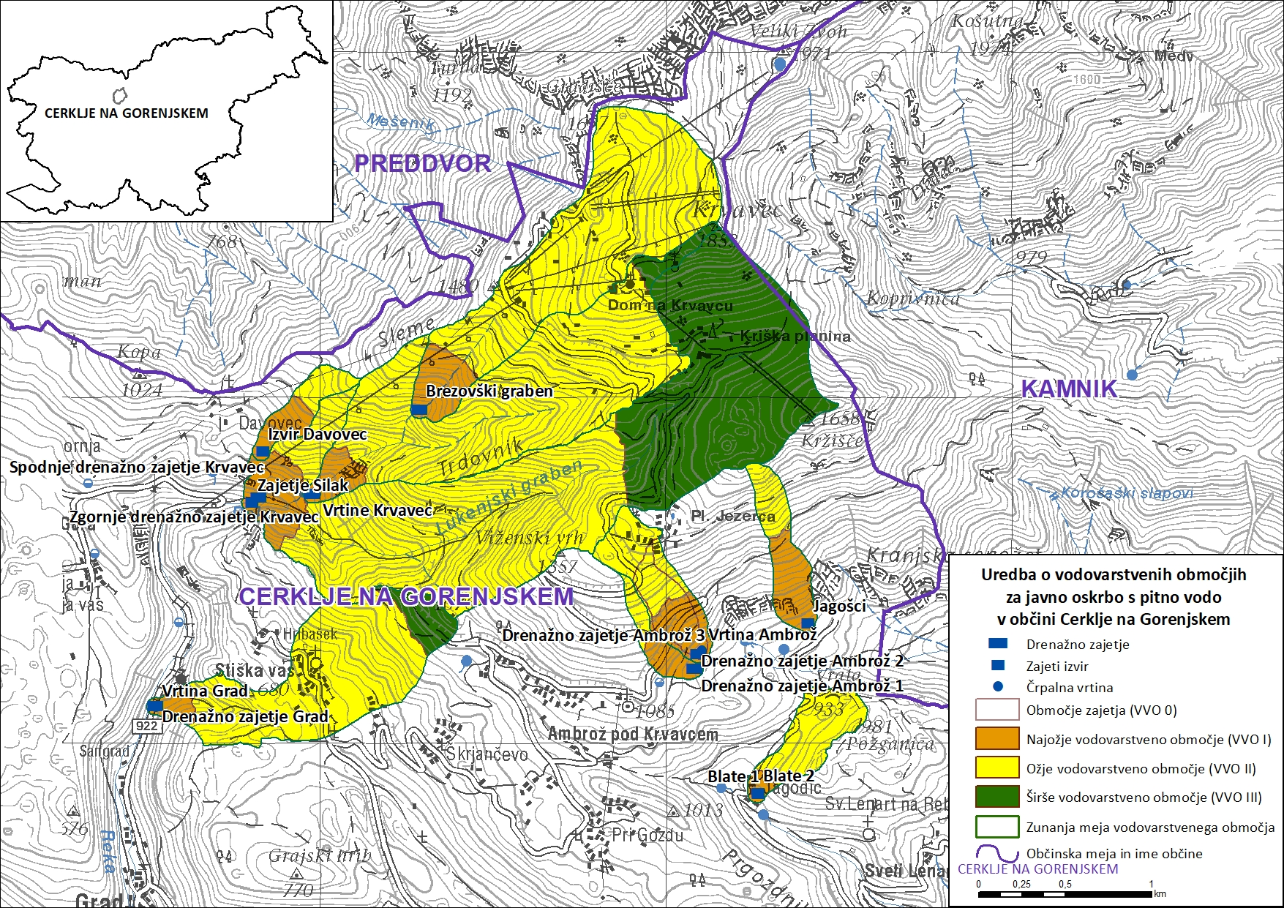
Priloga 2: Publikacijska karta vodovarstvenega območja

